**FICHA DESCRIPTIVA BÁSICA SOBRE ESTADO DE LAS FINANZAS DEL SISTEMA MUNICIPAL DE AGUAS Y SANEAMIENTO (SIMAS) DE TORREÓN, COAH.**

**Contenido**

I. SIMAS, TORREÓN, COAH. ESTADO DE ACTIVIDADES 3

I.1 ¿SIMAS Torreón presentó ganancia o pérdida? 3

I.1.1 ¿Cómo obtuvo el SIMAS sus ingresos? 4

I.1.2. ¿Cómo se integró la cuenta “Ingresos de la Gestión”? 5

I.1.3. ¿Cómo se distribuyó el gasto del SIMAS Torreón? 6

I.1.4 ¿Qué rubros integraron la cuenta Gastos de Funcionamiento del SIMAS? 7

II. SIMAS, TORREÓN, COAH. ESTADO DE SITUACIÓN FINANCIERA 9

II.1. ¿El SIMAS Torreón tuvo solvencia? 9

II.2 ¿El SIMAS Torreón tuvo liquidez? 10

II.2.1 ¿Cuál fue la principal cuenta que tuvo liquidez? 11

II.2.2 ¿Cuál fue la principal cuenta en la que se tuvieron las obligaciones de pago? 14

III. COMENTARIOS FINALES 16

# **SIMAS, TORREÓN, COAH. ESTADO DE ACTIVIDADES[1]**

## **I.1 ¿SIMAS Torreón presentó ganancia o pérdida?**

De acuerdo al estado de actividades, el SIMAS tuvo un superávit en cada uno de los ejercicios 2019-2022, es de llamar la atención que en el 2019 tuvo un resultado del ejercicio por $ 87.5 millones de pesos, y en el 2020 el resultado del ejercicio fue por $ 31.8 millones de pesos, que representa un 63.65% menos que el año anterior. Para el 2021 y 2022 aumenta a $78.3 y 70.7 millones de pesos respectivamente pero aun sin alcanzar lo logrado en el 2019 (gráfica 1).

Gráfica 1. Tendencia de Ingresos Totales y Egresos Totales, SIMAS Torreón, Coah.

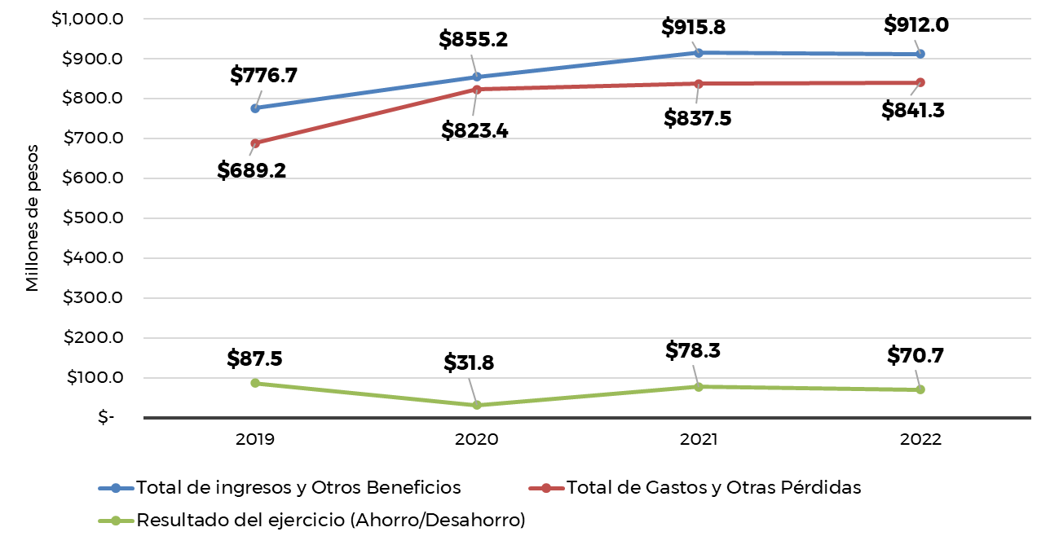

Fuente: Elaboración propia con datos del SIMAS Torreón obtenidos por transparencia.

### **I.1.1 ¿Cómo obtuvo el SIMAS sus ingresos?**

En el periodo 2019-2022, los ingresos totales del SIMAS tuvieron una tendencia creciente tal como se muestra en la gráfica 2:

Gráfica 2. Cuentas que integran los Ingresos totales, SIMAS Torreón, Coah.

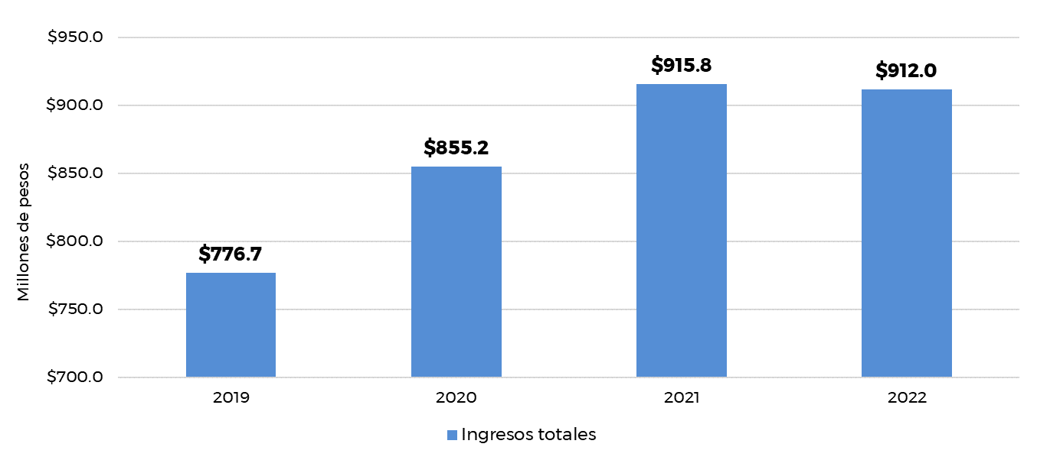

Fuente: Elaboración propia con datos del SIMAS Torreón obtenidos por transparencia.

Los ingresos se clasificaron solo en dos cuentas:

1. Ingresos de la gestión;
2. Otros Ingresos y beneficios varios;

La cuenta de mayor importancia fue la de “Ingresos de la Gestión” (gráfica 3), ya que concentró el 94% de los ingresos totales del organismo operador. Como se puede observar tuvo una disminución durante el año 2020, observándose una recuperación de los ingresos hacia el 2021 y 2022.

Gráfica 3. Cuentas que integran los Ingresos totales, SIMAS Torreón, Coah.

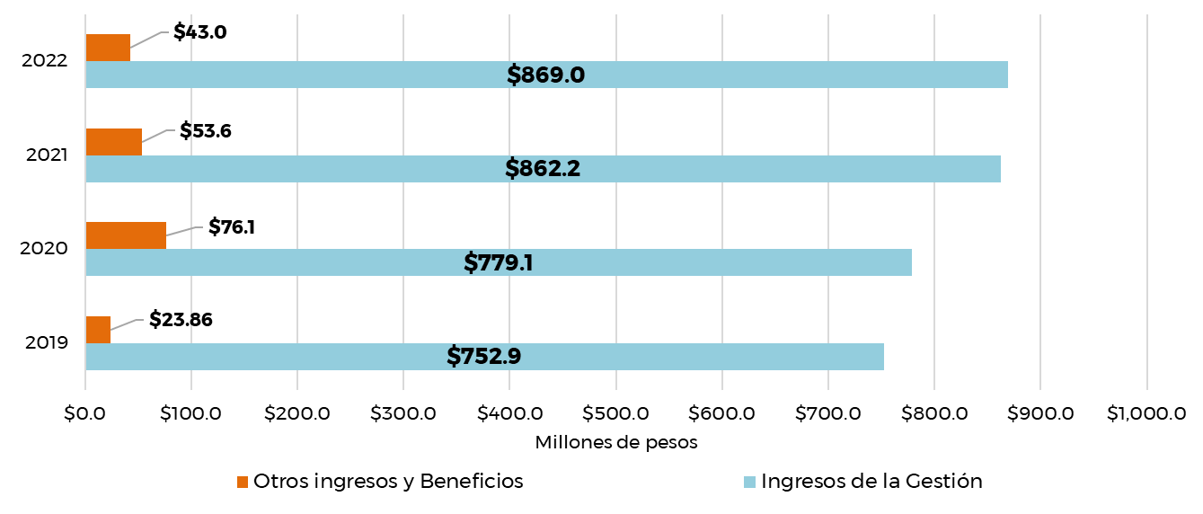

Fuente: Elaboración propia con datos del SIMAS Torreón obtenidos por transparencia.

### **I.1.2. ¿Cómo se integró la cuenta “Ingresos de la Gestión”?**

En la tabla 1 se muestran diversos rubros que contemplan la cuenta **Ingresos de la Gestión**, y es en **“Ingresos por venta de bienes y prestaciones de servicios”** y en “**Otros ingresos y beneficios”** donde se registraron los recursos que obtuvo el SIMAS Torreón.

Tabla 1. Composición de los Ingresos de la Gestión, SIMAS Torreón, Coah.

| **Ingresos de la Gestión** | ***2019 (millones de pesos)*** | ***2020 (millones de pesos)*** | ***2021 (millones de pesos)*** | ***2022 (millones de pesos)*** |
| --- | --- | --- | --- | --- |
| Impuestos | $0.00 | $0.00 | $0.0 | $0.0 |
| Cuotas y aportaciones de seguridad social | $0.0 | $0.0 | $0.0 | $0.0 |
| Contribuciones de mejoras | $0.0 | $0.0 | $0.0 | $0.0 |
| Derechos | $0.0 | $0.0 | $0.0 | $0.0 |
| Productos | $0.0 | $0.00 | $0.00 | $0.00 |
| Aprovechamientos | $0.0 | $0.0 | $0.0 | $0.0 |
| **Ingresos por venta de bienes y prestaciones de servicios** | **$752.9** | **$779.1** | **$862.2** | **$869.0** |
| **Otros ingresos y Beneficios** | **$23.86** | **$76.10** | **$53.64** | **$42.97** |
| **Total de Ingresos de la Gestión** | **$776.7** | **$855.2** | **$915.8** | **$912.0** |

Fuente: Elaboración propia con datos del SIMAS Torreón obtenidos por transparencia.

### **I.1.3. ¿Cómo se distribuyó el gasto del SIMAS Torreón?**

Los gastos totales del organismo operador aumentaron progresivamente en el periodo 2019-2022, destacando que el mayor aumento fue del año 2019 al 2020 y para los ejercicios 2020 y 2022 hubo una mínima diferencia, por lo que los gastos fueron menores (gráfica 4).

Gráfica 4. Tendencia de los Egresos totales, SIMAS Torreón, Coah.

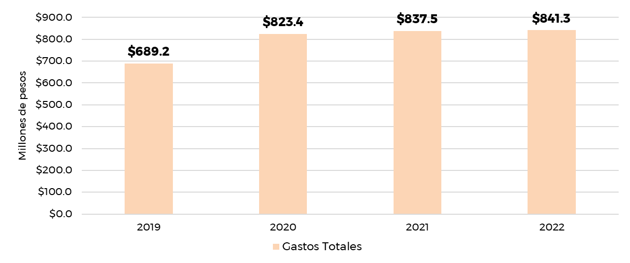

Fuente: Elaboración propia con datos del SIMAS Torreón obtenidos por transparencia.

Las cuentas que integran los egresos totales son:

1. Gastos de funcionamiento;
2. Transferencias, Asignaciones, Subsidios y otras ayudas
3. Otros gastos y pérdidas extraordinarias;

La cuenta en la que se registró el mayor monto del gasto para el periodo analizado fue “**Gastos de Funcionamiento**” (gráfica 5)., que representó aproximadamente un 85% anual de los egresos totales en el periodo 2019-2022.

Gráfica 5. Cuentas que integran los Gastos totales, SIMAS Torreón, Coah.

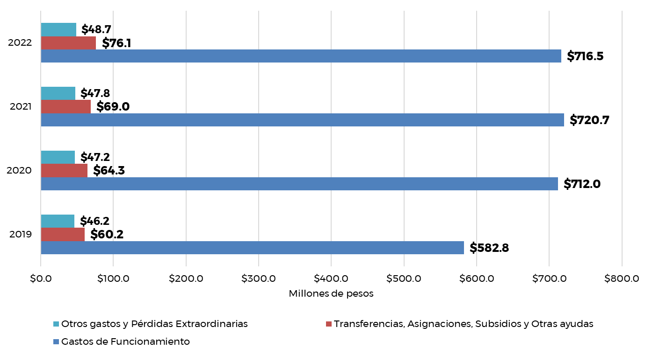

Fuente: Elaboración propia con datos del SIMAS Torreón obtenidos por transparencia.

### **I.1.4 ¿Qué rubros integraron la cuenta Gastos de Funcionamiento del SIMAS?**

Esta cuenta se integra por los conceptos de:

1. Servicios personales;
2. Materiales y suministros;
3. Servicios generales;

En la gráfica 6 se puede observar que la distribución del gasto entre los tres conceptos antes mencionados, se realizó con pocas variaciones observando proporciones de gasto similares entre los servicios generales y los servicios personales.

Gráfica 6. Conceptos que integran los Gastos de Funcionamiento (porcentajes) SIMAS Torreón, Coah.

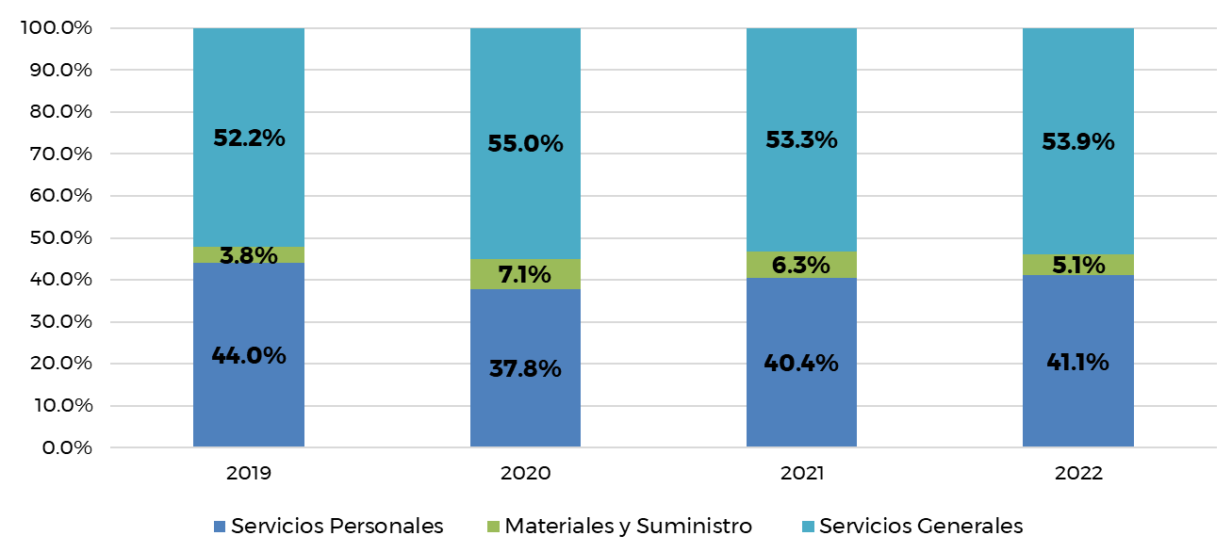

Fuente: Elaboración propia con datos del SIMAS Torreón obtenidos por transparencia.

En la tabla 2 se muestran los montos de cada uno de los conceptos que integran los Gastos de Funcionamiento.

Tabla 2. Conceptos que integran los Gastos de Funcionamiento del SIMAS Torreón, Coah.

| **Conceptos que integran los Gastos de Funcionamiento** | ***2019***  ***(millones de pesos)*** | ***2020***  ***(millones de pesos)*** | ***2021***  ***(millones de pesos)*** | ***2022***  ***(millones de pesos)*** |
| --- | --- | --- | --- | --- |
| Servicios Personales | $256.46 | $269.42 | $291.09 | $294.22 |
| Materiales y Suministro | $21.98 | $50.76 | $45.39 | $36.31 |
| Servicios Generales | $304.35 | $391.78 | $384.21 | $385.93 |
| **Totales de los Gastos de Funcionamiento** | **$582.78** | **$711.96** | **$720.69** | **$716.46** |

Fuente: Elaboración propia con datos del SIMAS Torreón obtenidos por transparencia.

# **SIMAS, TORREÓN, COAH. ESTADO DE SITUACIÓN FINANCIERA[2]**

## **II.1. ¿El SIMAS Torreón tuvo solvencia?**

De acuerdo a los estados de situación financiera[3] del organismo operador, durante el periodo 2019-2022 el SIMAS Torreón demostró tener la solvencia económica para cubrir todas sus obligaciones de pago y deudas, dado que el valor del activo total fue mayor al valor del pasivo total y se puede verificar que si mostró tener capacidad para afrontar sus compromisos financieros (gráfica 7).

Gráfica 7. Tendencia del Activo Total, Pasivo Total y Patrimonio del SIMAS Torreón, Coah.

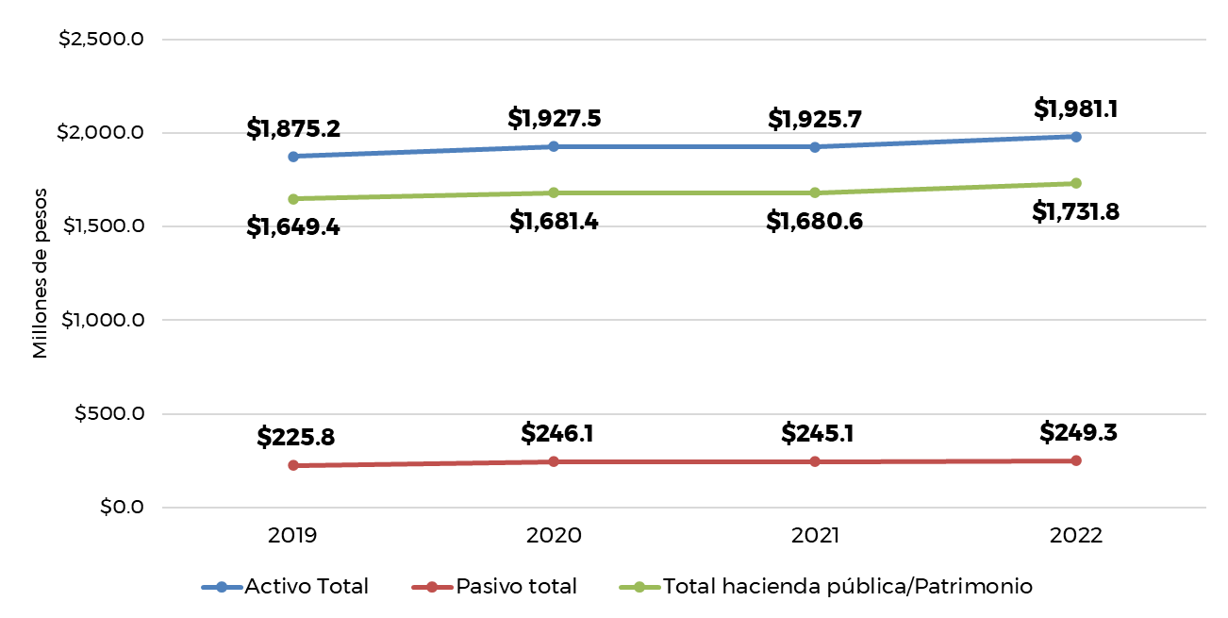

Fuente: Elaboración propia con datos del SIMAS Torreón obtenidos por transparencia.

Como se puede ver en la gráfica 8, las obligaciones de pago durante los años 2019 al 2022 fueron completamente de corto plazo, así lo indica el pasivo circulante del estado de situación financiera del organismo operador.

Gráfica 8. Distribución del pasivo circulante y no circulante SIMAS Torreón, Coah.

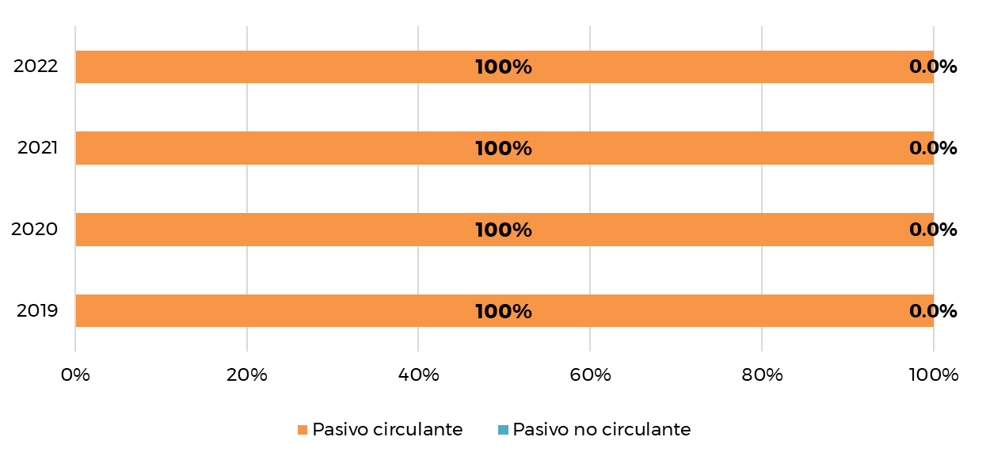

Fuente: Elaboración propia con datos del SIMAS Torreón obtenidos por transparencia.

## **II.2 ¿El SIMAS Torreón tuvo liquidez?**

En este apartado se busca complementar la respuesta acerca de la solvencia del organismo operador, ya que en el apartado anterior se mencionó que el SIMAS Torreón tuvo solvencia para pagar todos sus pasivos en el periodo 2019-2022, sin embargo; afrontar la solvencia requiere reconocer el tipo de exigibilidad de los pagos, es decir, si son de corto o largo plazo (circulantes o no circulantes).

De acuerdo con la información del estado de situación financiera del Sistema Municipal de Agua y Saneamiento de Torreón, Coahuila, se encontró que nocontó con liquidez inmediata para cubrir sus gastos, ya que como lo demuestra la gráfica 9 el activo circulante fue menor que el pasivo circulante en cada uno de los años del periodo 2019-2022.

Gráfica 9. Tendencia del Activo Circulante y No Circulante Vs Pasivo Circulante y No Circulante del SIMAS Torreón, Coah.

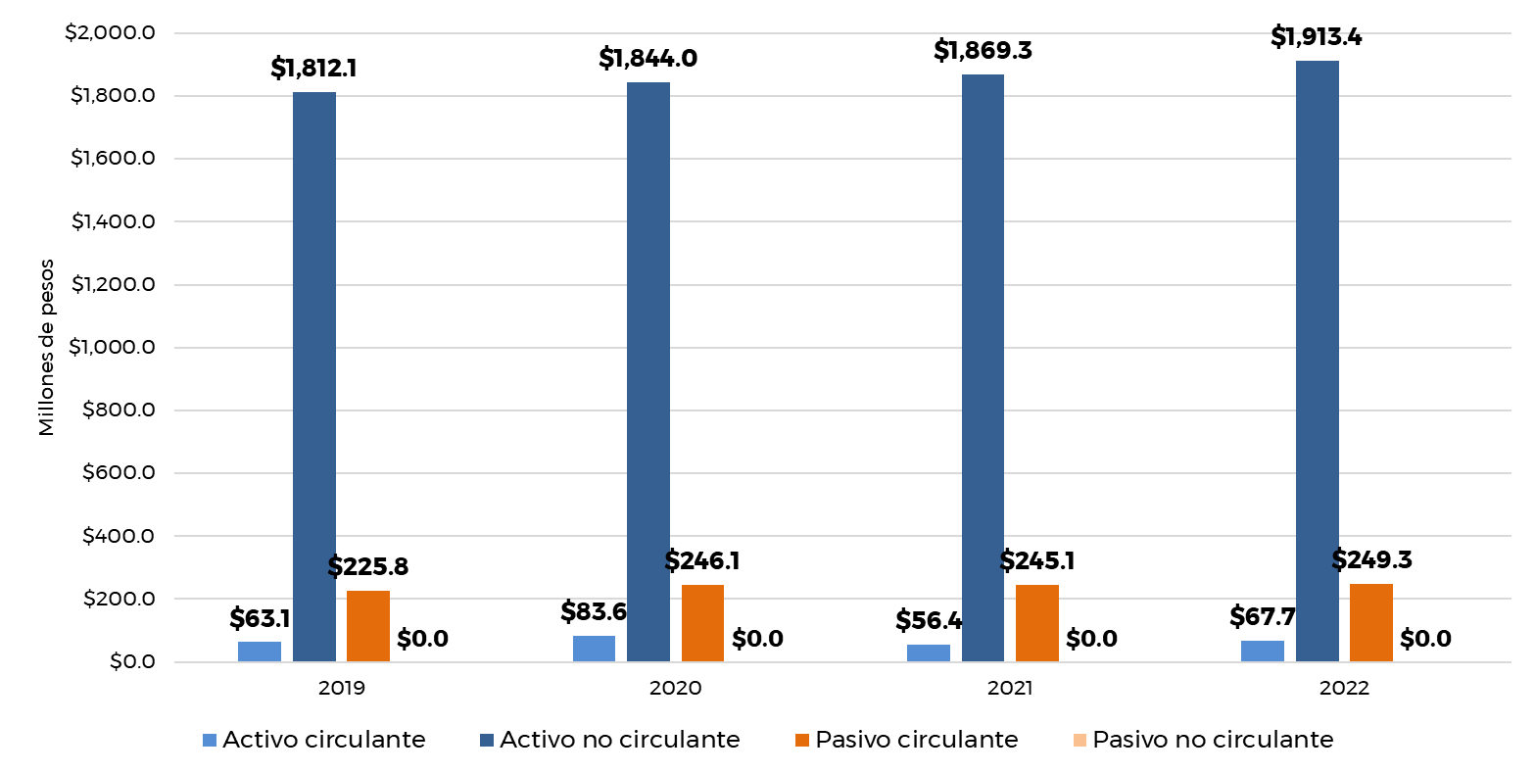

Fuente: Elaboración propia con datos del SIMAS Torreón obtenidos por transparencia.

A pesar que el activo circulante fue menor en monto que el pasivo circulante, es importante conocer cómo se constituyen ambas componentes del activo y pasivo total, lo cual se obtiene de las notas a los estados financieros del organismo operador y que se analizará en los siguientes apartados.

### **II.2.1 ¿Cuál fue la principal cuenta que tuvo liquidez?**

Las cuentas **Efectivo y equivalente y Derechos a recibir efectivo o equivalente** (tabla 3) son las que registraron la mayor parte de los activos a corto plazo y los principales conceptos que integran estas cuentas son los siguientes[4]:

1. **Efectivo y equivalente:** esta cuenta registra los recursos que tienen liquidez inmediata:

* Bancos/tesorería
* Inversiones temporales (hasta 3 meses)
* Depósitos de fondos de terceros en garantía y/o administración

1. **Derechos a recibir efectivo o equivalente:** esta cuenta contiene los derechos de cobro por las funciones del SIMAS Torreón:

* Cuentas por cobrar a corto plazo
* Deudores diversos por cobrar a corto plazo
* Deudores por anticipos de la tesorería a corto plazo
* Préstamos otorgados a corto plazo
* Otros derechos a recibir efectivo o equivalentes a corto plazo

Todas estas cuentas corresponden al **Activo Circulante,** tienen disponibilidad a corto plazo debido a los requerimientos para cubrir los gastos de funcionamiento de cada ejercicio fiscal, así como por los cortos periodos de dirección de las administraciones municipales. En este sentido, las notas al estado de situación financiera 2022 del SIMAS Torreón, muestra que las cuentas por cobrar a corto plazo significaron el 80% del monto de la cuenta **Derechos a recibir efectivo o equivalente,** es decir, las cuentas por cobrar representan los adeudos de usuarios por la prestación de los servicios de agua y saneamiento y por tanto; son flujos de efectivo importantes que no se recaudaron.

Tabla 3. Cuentas que integran el Activo total del SIMAS Torreón, Coah*.*

| **ACTIVO** | **CUENTA** | **2019** | | | **2020** | | | **2021** | | | **2022** | |
| --- | --- | --- | --- | --- | --- | --- | --- | --- | --- | --- | --- | --- |
| **(millones de pesos)** | **(%)** | **(millones de pesos)** | | **(%)** | **(millones de pesos)** | | **(%)** | **(millones de pesos)** | | **(%)** |
| **Circulante** | **Efectivo y equivalente** | **$32.0** | **1.7%** | **$41.1** | | **2.1%** | **$16.8** | | **0.9%** | **$29.2** | | **1.5%** |
| **Derechos a recibir efectivo o equivalente** | **$27.8** | **1.5%** | **$39.0** | | **2.0%** | **$34.9** | | **1.8%** | **$33.4** | | **1.7%** |
| Derechos a recibir bienes o servicios | $0.4 | 0.0% | $0.4 | | 0.0% | $0.4 | | 0.0% | $0.9 | | 0.0% |
| Inventarios | $0.0 | 0.0% | $0.0 | | 0.0% | $0.0 | | 0.0% | $0.0 | | 0.0% |
| Almacenes | $3.02 | 0.2% | $3.0 | | 0.2% | $4.3 | | 0.2% | $4.3 | | 0.2% |
| Estimaciones por pérdida o deterioro de activos circulantes | $0.0 | 0.0% | $0.0 | | 0.0% | $0.0 | | 0.0% | $0.0 | | 0.0% |
| Otros activos circulantes | $0.0 | 0.0% | $0.0 | | 0.0% | $0.0 | | 0.0% | $0.0 | | 0.0% |
| **No circulante** | Inversiones financieras a largo plazo | $0.00 | 0.00% | $0.00 | | 0.00% | $0.00 | | 0.00% | $0.00 | | 0.00% |
| Derechos a recibir efectivo o equivalente a largo plazo | $0.00 | 0.00% | $0.00 | | 0.00% | $0.00 | | 0.00% | $0.00 | | 0.00% |
| **Bienes inmuebles, infraestructura y construcciones en proceso** | **$992.12** | **52.91%** | **$1,067.66** | | **55.39%** | **$1,145.43** | | **59.48%** | **$1,235.73** | | **62.38%** |
| **Bienes muebles** | **$1,361.45** | **72.60%** | **$1,364.88** | | **70.81%** | **$1,365.61** | | **70.91%** | **$1,364.92** | | **68.90%** |
| Activos intangibles | $33.86 | 1.81% | $33.87 | | 1.76% | $34.13 | | 1.77% | $35.45 | | 1.79% |
| Depreciación, deterioro y amortización acumulada de bienes | -$575.30 | -30.68% | -$622.46 | | -32.29% | -$675.86 | | -35.10% | -$722.69 | | -36.48% |
| Activos diferidos | $0.00 | 0.00% | $0.00 | | 0.00% | $0.00 | | 0.00% | $0.00 | | 0.00% |
| Estimación por pérdida o deterioro de activos no circulantes | $0.00 | 0.00% | $0.00 | | 0.00% | $0.00 | | 0.00% | $0.00 | | 0.00% |
| Otros activos no circulantes | $0.00 | 0.00% | $0.00 | | 0.00% | $0.00 | | 0.00% | $0.00 | | 0.00% |
| **Total** | **Activo total** | **$1,875.2** | **100%** | **$1,927.5** | | **100%** | **$1,925.7** | | **100%** | **$1,981.1** | | **100%** |

Fuente: Elaboración propia con datos del SIMAS Torreón obtenidos por transparencia.

Respecto a la liquidez de largo plazo que corresponde al activo no circulante; el SIMAS Torreón muestra que ha realizado inversiones en infraestructura y que se reflejan en la cuenta **Bienes inmuebles, infraestructura y construcciones en proceso**. El valor del monto de esta cuenta pasó de $992 millones de pesos en 2019 a $1235 millones de pesos en 2022.

### **II.2.2 ¿Cuál fue la principal cuenta en la que se tuvieron las obligaciones de pago?**

En los estados de situación financiera del SIMAS Torreón se encontró que solo se tienen dos cuentas en las que el organismo operador registró sus obligaciones de pago y corresponden únicamente al pasivo circulante (tabla 4):

1. Cuentas por pagar en corto plazo;
2. Provisiones a corto plazo;

Consultando las notas al estado de situación financiera del periodo 2022[5], se identificaron los conceptos que integran ambas cuentas y que a continuación se describen:

**1.-Cuentas por pagar a corto plazo**; ésta cuenta se integra por:

1. *Servicios personales por pagar a corto plazo:* representa adeudos con el personal del organismo operador;
2. *Proveedores por pagar a corto plazo:* adeudos con proveedores derivados de las operaciones del organismo operador;
3. *Transferencias otorgadas por pagar en corto plazo:* Adeudos con sectores público o privado;
4. *Retenciones y contribuciones por pagar:*  son retenciones de impuestos efectuadas a contratistas, proveedores y personal del organismo operador;
5. *Otras cuentas por pagar a corto plazo:* Cualquier otro adeudo no considerado en las cuentas anteriores;

**2.- Provisiones a corto plazo** que se integra por:

1. *Otras Provisiones a Corto Plazo;*

Las **cuentas por pagar a corto plazo** es la de mayor importancia ya que significó la mayor proporción de pasivos del SIMAS además que en la tabla 4 se puede observar que tuvo aumentos que, en proporción al pasivo total, en 2019 representaba el 66.4% y en 2022 se incrementó esta proporción hasta 90.2%.

Tabla 4. Conceptos que integran el Pasivo total del SIMAS Torreón, Coah.

| **Pasivo** | **Cuenta** | **2019** | | **2020** | | **2021** | | **2022** | |
| --- | --- | --- | --- | --- | --- | --- | --- | --- | --- |
| **(millones de pesos)** | **(%)** | **(millones de pesos)** | **(%)** | **(millones de pesos)** | **(%)** | **(millones de pesos)** | **(%)** |
| **Circulante** | **Cuentas por pagar a corto plazo** | $149.92 | 66.38% | $185.57 | 75.41% | $207.00 | 84.46% | $225.03 | 90.27% |
| Documentos por pagar a corto plazo | $0.00 | 0.00% | $0.00 | 0.00% | $0.00 | 0.00% | $0.00 | 0.00% |
| Porción a corto plazo de la deuda pública a largo plazo | $0.00 | 0.00% | $0.00 | 0.00% | $0.00 | 0.00% | $0.00 | 0.00% |
| Títulos y valores corto plazo | $0.00 | 0.00% | $0.00 | 0.00% | $0.00 | 0.00% | $0.00 | 0.00% |
| Pasivos diferidos a corto plazo | $0.00 | 0.00% | $0.00 | 0.00% | $0.00 | 0.00% | $0.00 | 0.00% |
| Fondos y bienes de terceros en garantía y/o administración a corto plazo | $0.00 | 0.00% | $0.00 | 0.00% | $0.00 | 0.00% | $0.00 | 0.00% |
| **Provisiones a corto plazo** | **$75.92** | **33.62%** | **$60.50** | **24.59%** | **$38.08** | **15.54%** | **$24.25** | **9.73%** |
| Otros pasivos a corto plazo | $0.00 | 0.00% | $0.00 | 0.00% | $0.00 | 0.00% | $0.00 | 0.00% |
| **Total** | **Pasivo total** | **$225.8** | **100%** | **$246.1** | **100%** | **$245.1** | **100%** | **$249.3** | **100.0%** |

Fuente: Elaboración propia con datos del SIMAS Torreón obtenidos por transparencia.

# **COMENTARIOS FINALES**

El Sistema Municipal de Aguas y Saneamiento de Torreón generó ingresos suficientes que fueron suficientes para pagar los gastos relacionados con la provisión de los servicios de agua, drenaje, alcantarillado y tratamiento de aguas residuales, tal como se pudo observar en los resultados del ejercicio (Ahorro/Desarrollo) de los cuatro años revisados del 2019-2022.

De acuerdo a su estado de situación financiera, el SIMAS mostró capacidad para saldar o reducir los compromisos de pago de corto y largo plazo. No obstante, esta capacidad se reconoce debido al valor del activo no circulante, pero que no tiene una disponibilidad inmediata para enfrentar diversos compromisos de pago a corto plazo.

Durante el periodo analizado del 2019-2022, el organismo operador no mostró capacidad de pago inmediata ya que las **Cuentas por Pagar a Corto Plazo** son mayores al Activo Circulante, tal como lo demuestra el Estado de Situación Financiera. Por otra parte, las cuentas por cobrar registradas en la cuenta Derechos a recibir efectivo o equivalente, requieren un análisis particular para conocer las estrategias de cobranza que estableció el organismo operador y con ello minimizar los impactos negativos de no contar con dichos flujos de efectivo necesarios para saldar adeudos reconocidos en los pasivos circulantes.

1. Todas las cantidades monetarias están expresadas en millones de pesos y pueden no coincidir con los documentos originales debido al redondeo de las cantidades.
2. Todas las cantidades monetarias están expresadas en millones de pesos y pueden no coincidir con los documentos originales debido al redondeo de las cantidades.
3. Estados de situación financiera 2019-2022 consultados en:

   <https://www.simastorreon.gob.mx/_files/transparencia/lgcg/avance-de-gestion-financiera-2020/cuenta-publica-2020/Informaci%C3%B3n%20contable.pdf>

   <https://www.simastorreon.gob.mx/_files/transparencia/lgcg/avance-de-gestion-financiera-2022/cuarto-trimestre/CONTABLE.pdf>
4. Con base a las notas a los estados de situación financiera 2019-2022 consultados en:

   <https://www.simastorreon.gob.mx/_files/transparencia/lgcg/avance-de-gestion-financiera-2020/cuenta-publica-2020/Informaci%C3%B3n%20contable.pdf>

   <https://www.simastorreon.gob.mx/_files/transparencia/lgcg/avance-de-gestion-financiera-2022/cuarto-trimestre/CONTABLE.pdf>
5. Notas al estado de situación financiera 2022 consultadas en:

   <https://www.simastorreon.gob.mx/_files/transparencia/lgcg/avance-de-gestion-financiera-2022/cuarto-trimestre/CONTABLE.pdf>. Solo se hace referencia a las notas del estado de situación financiera 2022 debido a mejor desagregación en las subcuentas contables en comparación con las notas respectivas de los años 2020 y 2021. No se encontraron disponibles en el sitio web <https://www.simastorreon.gob.mx/transparencia.php#section-lgcg> las notas de detalle a los estados financieros para el año 2019.